1、下列实验或事实中，能证明分子在化学变化中可分的是
A.打开汽水瓶，有气体逸出 B.1 0 ml水与1 0 mI酒精混合，体积小于20 mL
C.加热氧化汞得到汞和氧气。 D.水蒸发变为水蒸气
2、下列生活小实验不能成功的是
A.用食醋除去水壶中的水垢 B.用灼烧的方法区分羊毛和涤纶
C.用紫卷心菜等自制酸碱指示剂 D.用食盐水区分硬水和饮用纯净水
3、使用灭火器扑灭图书档案、贵重设备、精密仪器等火灾时，最好不要留下任何痕迹，下列灭火器中最适宜的是
A.干粉灭火器 B.泡沫灭火器 C.高压水枪 D.液态二氧化碳灭火器
4、可以用加热氯酸钾和二氧化锰混合物的方法在实验室制取氧气。下列是反应生成氧气和氯化钾的质量与反应时间的关系坐标图，其中合理的是
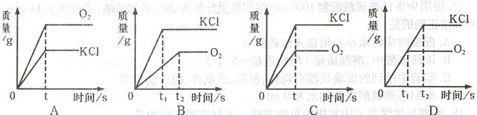
5、某种元素的化合价在化学反应前后发生了变化，则该反应为氧化还原反应。据此可
判断下列化学反应属于氧化还原反应的是
A．Fe₂ O₃+3 H₂ S0₄＝Fe2(S04)3+3 H2 O B．Fe₂ O₃+3 CO＝2Fe+3 C0₂
C．Na₂ C0₃+2HCl＝2NaCl+H₂ O+C0₂ ↑ D．H₂ C0₃＝H₂ O+C0₂↑
6、鉴别下列各组物质，选用试剂或方法(括号内)正确的是
A.水和过氧化氢溶液(二氧化锰) B.纯碱和烧碱溶液(酚酞)
C.生石灰和氢氧化钠固体(水) D.C02和N2(燃着的木条)
7、集气瓶(或广口瓶)的用途广泛。对于下列所示实验中，其解释不正确的是
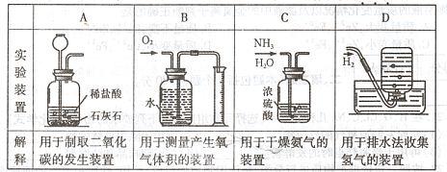
8、绿色化学是指用化学的技术和方法去减少或杜绝对人类健康、生态环境有害物质的
日和产生，尽可能减少对环境的负作用。下列化学反应，不符合“绿色化学”概念的是
A．消除硫酸厂尾气排放的S0₂：S0₂+2NH₃+H₂ 0＝(NH₄)₂ S0₃
B．消除制硝酸工业尾气氮的氧化物污染：N0₂+NO+2NaOH ＝ 2NaN0₂+H₂0
C．制取硫酸铜：Cu+2H₂ S0₄(浓) ＝CuS0₄+S0₂ t+2H₂ O
D.制取硝酸铜：2 Cu+0₂＝2CuO CuO+2HN0₃＝Cu(N0₃)₂+H₂ O
9、下列各组物质之间的反应，能借助无色酚酞溶液判断出反应发生的是
A．镁和稀盐酸 B．氢氧化钙溶液和稀盐酸
C．铝和硫酸铜溶液 D．碳酸钡和稀盐酸
10、在一个密闭的容器内有A、B、C、D四种物质，通过电火花引燃后，充分发生反应。经测定，容器内反应前后各物质的质量如下：
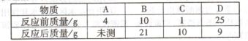
若A的相对分子质量为n，D的相对分子质量为2n，则下列说法正确的是
A．该反应一定是置换反应 B．该反应中A与D的化学计量数之比为1：2
C．该反应不遵循质量守恒定律 D．该反应中生成B与c的质量比为2l：10
11、现用98％的浓硫酸配制1000 mL溶质质量分数为20％的稀硫酸(密度为1．14 g／mL)。
下列说法正确的是
A．配制时应将水小心地加入浓硫酸中
B．该稀硫酸中，溶剂质量：溶质质量=5：1
C．实验中用到的玻璃仪器有烧杯、量筒、玻璃棒、胶头滴管等
D．配制该稀硫酸需要加水800 mL
12、推理是化学学习中常用的思维方法。下列推理正确的是
A．酸能使紫色石蕊变红。通入CO：后的紫色石蕊溶液变红，说明C0₂属于酸
B．CO，能与NaOH溶液反应。CO也能与NaOH溶液反应
C．碱溶液的pH大于7。碳酸氢钠溶液的pH大于7，所以碳酸氢钠属于碱
D．氧化物由两种元素组成且其中一种是氧元素。水由氢、氧元素组成，水属于氧化物
13、下列各组物质在溶液中能大量共存的一组是
A．Na₂CO₃ NaHCO₃ HCI B．NaCI、AgNO₃、HNO₃
C．NaNO₃ KCl、NaOH D．Ca(OH)₂、BaCl₂、H₂SO₄
14、现有100 gCuSO．和ZnSO。的混合溶液，向其中加入5．6 g铁粉，恰好完全反应后，过滤，则溶液的质量变化情况以及滤液中的金属离子判断正确的是
A．质量变大，Zn²⁺、Fe²⁺ B．质量不变，Cu²⁺、Zn²⁺
C．质量变小，Zn²⁺、Fe²⁺ D．质量变小，Cu²⁺、Fe²⁺
15、氯化钯(PdCl₂)溶液常被应用于检测空气中CO,两者反应生成金属钯,二氧化碳和盐酸,反应的方程式为___________________________,反应中CO表现为________性.
16、能源是当今社会发展的三大支柱之一,是制约国家经济发展的瓶颈.目前我国的能源结构主要是煤石油天然气,核能等,这些能源都是一次性不可再生且污染环境的能源,研究和开发清洁而又用之不竭的能源是未来发展的首要任务.科学家预测氢能将是未来最理想的新能源.
(1) 当今社会发展的三大支柱除能源外,还包括_________和________.
(2) 认为氢能是未来最理想的新能源的理由是______________________________________.
(3) 目前世界上的氢绝大部分是从石油,煤炭和天然气中制取.用水蒸气与炽热的碳反应为
C+H₂O==CO+H₂ 请再写出由天然气制取氢的反应方程式_____________________________.
并分析此类方法是不是理想的长久方法.______________________________________.
(4) 目前,有人提出一种最经济最理想的获得
光分解催化剂
太阳能

氢发电机
电能
2H₂O
2H₂+O₂
氢能源的循环体系,如右图所示:
这是一种最理想的氢能源能源循环体系,
类似于绿色植物的_________
太阳能和水是用之不竭的而且价格低廉,
急需科学家研究的是________

(5)实验室里下图中的几种仪器装置都可以制得氢气,其中:
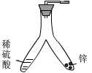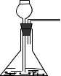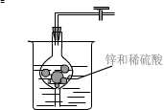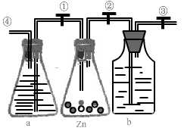
A
B
C
D

- 能使发生或停止发生氢气操作均比较方便的装置是(写编号)______,能够充灌升空的小氢气球的装置是________.
- 使D装置发生氢气的操作顺序是________________________.
17、下图文并茂为浓盐酸的试剂瓶包装标签上的部分文字,请仔细阅读后回答问题:
浓盐酸
溶质质量分数36% 净含量500ml
【性 状】 本试剂为透明的氯化氢溶液,有刺激性气味易挥发,密度1.18g/ml
【警 告】 腐蚀,对人体有害
【安全措施】 贮存阴凉通风处,皮肤接触,用大量水冲洗
【消队 防】 用大量水冲洗
浓盐酸
溶质质量分数36% 净含量500ml
【性 状】 本试剂为透明的氯化氢溶液,有刺激性气味易挥发,密度1.18g/ml
【警 告】 腐蚀,对人体有害
【安全措施】 贮存阴凉通风处,皮肤接触,用大量水冲洗
【消队 防】 用大量水冲洗

- 欲配制200g10%的稀盐酸需用(填仪器名)___________取_______ml上述浓盐酸.
- 查阅资料:MO与溶质质量分数大于12%的盐酸在加热时反应可以制备氯气,同时生成二氯化锰和水,
- 该反应的方程式___________________________.
- 若要用浓盐酸足量MO制取7.1g氯气,所取浓盐酸的体积______ml.
- 制备氯气时的气体发生装置可以选择下列装置中的(填序号)___.
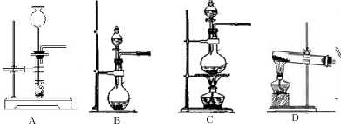
利用上图中的装置B使浓盐酸与浓硫酸混合可以制备氯化氢气体,其原因
18、在通常状况下，氯气是一种黄绿色气体，密度比空气大，易溶于水。在工业上、实验
室中可以制取氯气，用来研究氯气的性质，并将其广泛应用于实际生产和生活中。
(1) 在工业上，制取氯气的主要工艺流程如下：

①利用风吹日晒可以从海水中提取粗盐，该过程主要发生 （“物理”或“化学“)变化。
②要除去食盐水中混有的少量泥沙，可选择的操作方法是
③氯化钠溶液在通电条件下发生反应的化学方程式为
(2)在实验室中，可以用加热二氧化锰和浓盐酸来制取氯气，可采用右图装置制取氯气并测量产生Cl₂的体积。
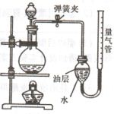
①能采用该气体发生装置的理由是
②该装置中油层的作用是 。
(3)氯气在常温下能分别与水、碱类等物质发生反应，并可以产生具有杀菌消毒、漂白(使有色物质褪色)等作用的物质。
①氯气与氢氧化钠溶液反应的化学议程式为：Cl₂+NaOH＝NaCl+NaClO+ H₂O.氯气与石灰乳反应可抽取漂白粉，有关反应的方程式为：
②气与氢氧化钠溶液反应的化学方程式为：Cl₂+ H₂O＝HCl+HClO。为了证明把氯气通入水的过程中，起漂白作用的物质是次氯酸（化学式为HClO），小明同学进行了如右图所示的探究实验。你认为小明设计的方案能够达到目的吗?若能，请说明理由。若不能，请补充实验帮助小明达到实验目的(写出实验步骤、现象及结论)。
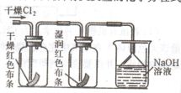

(4)请计算：吸收14．2 g氯气，需要消耗20％的氢氧化钠溶液多少克?

19、某课外活动小组在学习了铜与氧气反应(2Cu+O₂＝2CuO)这一性质后，想做一做“空气中氧气含量的测定”实验，并在最后将铜丝进行回收。
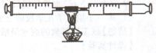
(1)课外活动小组对空气中氧气含量的测定做了如下实验：在由两个注射器组成的密闭系统内有50 mL空气，如右图。然后给装有铜丝的玻璃管加热。同时交替推动两个注射器的活塞，至玻璃管内的铜丝变黑且较长时间内无进一步变化时停止。停止加热后，待冷却至室温将气体全部推至一个注射器内。
请根据你对上述实验的理解，回答下列问题：
① 验结束后，注射器内空气的体积减少了约mL，这是因为
②在实验的加热过程中，交替缓慢推动两个注射器的目的是 。
③上述实验只是粗略测定空气中氧气含量的一种方法，你认为造成该实验不够精确的
可能原因是 。
(2)课外活动小组发现红热的铜丝变黑后，为了回收再利用铜丝，在研究如何除去黑色
物质的讨论中，制定了下列方案。
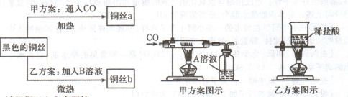
请根据以上方案回答：
① 方案的烧杯中发生反应的化学方程式为
两种方案相比较，甲方案的不足之处是 。
②若采用甲、乙两种方案处理此变成黑色的铜丝，并且充分反应，则回收的铜丝a的质
量 (填“<”、“>”、“=”)铜丝b的质量。请通过分析和计算，采用甲、乙两种方案分别回收铜丝，所得到铜丝的质量理论上最多相差多少克?(提示：假设该实验中所取空气中氧气的密度为1．30 g／L。要求：计算结果精确到O．01 g。)

答案：C、D、D、C、B A、C、C、B、B C、D、C、CAD、D、C
15、PdCl2+CO+H2O=Pd+CO2+2HCl, 还原
16、(1)材料 信息; (2)用水做原料制氢资源丰富;燃烧产物是水无污染;发热量高.
(3)CH4+H2O=CO+3H2 不是;煤炭,天然气,石油资源面临枯竭,且该反应需要消耗很高的能量. (4) 光合作用; 寻找合适的光分解催化剂. (5) CＤ；ＡＤ；打开①②③再由④处通入少量Ｎ２使硫酸流入装锌的瓶中，立即关闭①．
17、(1) 50ml量筒，47.1 (2) MnO2+4HCl=MnCl2+Cl2+2H2O; 大于34.4; C; 浓硫酸吸水,浓盐酸易挥发.

